В декабре прошли отборочные соревнования по шашкам и шахматам среди обучающихся 3-8 классов. Ребята были поделены на пары в зависимости от возраста участников. В ходе упорной борьбы на каждой доске были отобраны по 2 участника, которые сразятся в январе за 1 место. 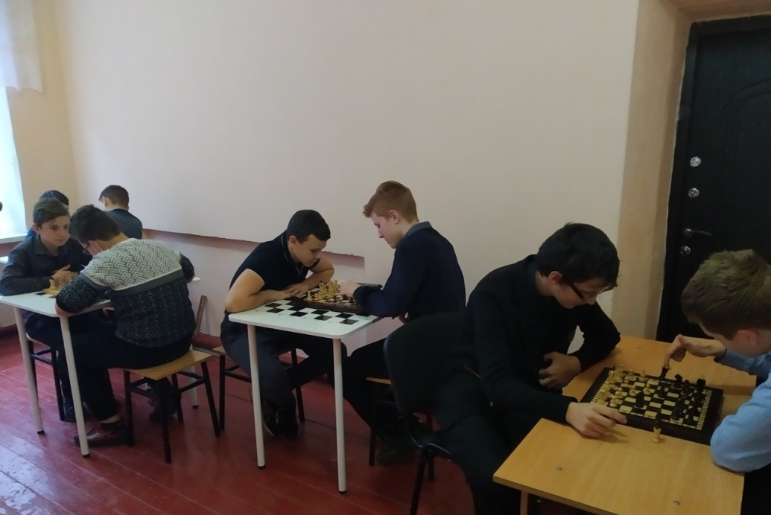
Декада спорта и здоровья
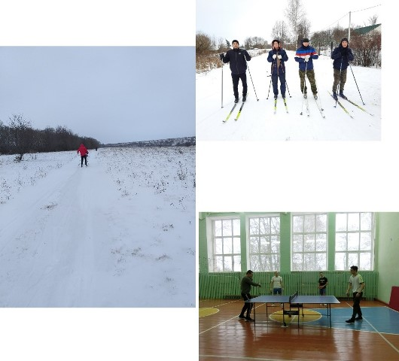
В целях приобщения населения к активному отдыху в выходные и нерабочие дни, популяризации здорового образа жизни на базе школы с 1 по 5 января были проведены физкультурно-спортивные мероприятия в рамках ежегодной Декады спорта и здоровья.

